TUẦN 28
TOÁN
CHỦ ĐỀ 12: CỘNG TRỪ TRONG PHẠM VI 100 000
Bài 63: PHÉP CỘNG TRONG PHẠM VI 100 000 (T1)
I. YÊU CẦU CẦN ĐẠT:
1. Kiến thức, kĩ năng:
- Giúp học sinh củng cố kiến thức, kĩ năng:
+ Thực hiện được phép cộng trong phạm vi 100 000.
+ Tính nhẩm được phép cộng các số tròn nghìn, tròn chục nghìn trong phạm vi 100 000.
+ Giải được bài toán thực tế liên quan đến phép cộng trong phạm vi 100 000.
2. Năng lực chung:
- Năng lực tự chủ, tự học: lắng nghe, trả lời câu hỏi, làm bài tập.
- Năng lực giải quyết vấn đề và sáng tạo: tham gia trò chơi, vận dụng.
- Năng lực giao tiếp và hợp tác: hoạt động nhóm.
3. Phẩm chất:
- Phẩm chất nhân ái: Có ý thức giúp đỡ lẫn nhau trong các hoạt động học tập để hoàn thành nhiệm vụ.
- Phẩm chất chăm chỉ: Chăm chỉ suy nghĩ, trả lời câu hỏi; làm tốt các bài tập.
- Phẩm chất trách nhiệm: Giữ trật tự, biết lắng nghe, học tập nghiêm túc.
II. ĐỒ DÙNG DẠY HỌC
1. Giáo viên: Vở bài tập Toán; các hình ảnh trong SGK
2. Học sinh: Vở bài tập toán, bút, thước
III. CÁC HOẠT ĐỘNG DẠY - HỌC CHỦ YẾU:
Hoạt động của giáo viên | Hoạt động của học sinh
1. HĐ Khởi động  - GV tổ chức cho Hs hát  - GV dẫn dắt vào bài mới  - Gv nêu yêu cầu cần đạt của tiết học:  + Thực hiện được phép cộng trong phạm vi 100 000.  + Tính nhẩm được phép cộng các số tròn nghìn, tròn chục nghìn trong phạm vi 100 000.  + Giải được bài toán thực tế liên quan đến phép cộng trong phạm vi 100 000. | - HS thực hiện  - HS lắng nghe
2. HĐ Luyện tập, thực hành.  Hoạt động 1: GV giao BT cho HS làm bài.  - Gv lệnh: HS chưa đạt chuẩn làm bài 1, 2/ 67 Vở Bài tập Toán.  - Gv lệnh: HS đạt chuẩn làm bài 1, 2, 3, 4/ 67, 68 Vở Bài tập Toán.  - GV cho Hs làm bài trong vòng 15 phút.  - Gv quan sát, giúp đỡ, nhắc nhở tư thế ngồi học cho Hs; chấm chữa bài và gọi Hs đã được cô chấm chữa lên làm bài.  - HS làm xong bài GV cho HS đổi vở kiểm tra bài cho nhau. | - HS đánh dấu bài tập cần làm vào vở.  - HS đánh dấu bài tập cần làm vào vở.  -Hs làm bài  - HS cùng bàn đổi vở kiểm tra bài.
Hoạt động 2: Chữa bài:  - GV gọi HS chữa lần lượt các bài:  * Bài 1: Tính/VBT tr.67  - Cho HS nêu đề bài.  - GV nhận xét bài làm trên bảng, khen học sinh thực hiện tốt.  Gv chốt cách thực hiện được phép cộng trong phạm vi 100 000. | - Học sinh trả lời:  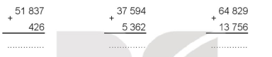- Học sinh nhận xét  78 585  32 232  51 411
* Bài 2: Đặt tính rồi tính (VBT/67)  - GV cho 3 bạn lên thực hiện  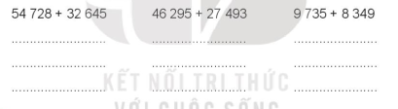  - Cho học sinh nhận xét  - GV nhận xét, khen học sinh và chốt đáp án.  Gv chốt cách đặt tính và thực hiện được phép cộng trong phạm vi 100 000. | - HS lắng nghe cách thực hiện  - HS thực hiện làm bài  54 728  + 32 645  22 083  9 735  + 8 349  18 084  46 295  + 27 493  18 802  - HS nhận xét  - HS lắng nghe, quan sát
* Bài 3: VBT/68  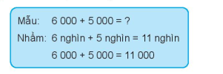  - GV cho học sinh lên thực hiện  - GV nhận xét, khen, chốt kiến thức  Gv chốt cách tính nhẩm được phép cộng các số tròn nghìn, tròn chục nghìn trong phạm vi 100 000. | - 2 HS lên bảng làm bài  13 000  13 000  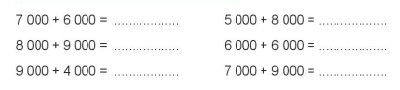  16 000  12 000  13 000  17 000
* Bài 4: VBT/68  - GV gọi 1 hs nêu  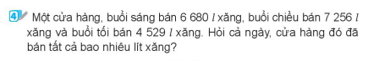  - GV nhận xét, chốt kết quả  Gv chốt cách giải được bài toán thực tế liên quan đến phép cộng trong phạm vi 100 000. | -Hs nêu kết quả:  Bài giải  Số lít xăng cả ngày cửa hàng đó bán được là:  6 680 + 7 256 + 4 529 = 18 465 (l)  Đáp số: 18 465 lít xăng.
3. HĐ Vận dụng  - Hãy cho biết bạn nào viết đúng số La Mã theo thứ tự từ 1 đến 10:  + Bạn Lan viết:  I, II, III, IV, V, VI, VII, VIII, IX, X  + Bạn Việt viết:  I, II, III, VI, V, IV, VII, VIII, IX, X  - GV cho học sinh quan sát, tìm ra bạn viết đúng các số La Mã  - GV cho HS trả lời và khen HS đã tìm ra câu trả lời nhanh – đúng.  - GV nhận xét giờ học.  - GV dặn HS về xem lại bài và chuẩn bị bài sau. | - HS nghe  - HS thực hiện  - HS trả lời, nhận xét  + Bạn Lan viết: Đúng  I, II, III, IV, V, VI, VII, VIII, IX, X  - HS nghe
IV. ĐIỀU CHỈNH SAU BÀI DẠY:
..............................................................................................................................
..............................................................................................................................

TUẦN 28
TOÁN
CHỦ ĐỀ 12: CỘNG TRỪ TRONG PHẠM VI 100 000
Bài 63: PHÉP CỘNG TRONG PHẠM VI 100 000 (T2)
I. YÊU CẦU CẦN ĐẠT:
1. Kiến thức, kĩ năng:
- Giúp học sinh củng cố kiến thức, kĩ năng:
+ Thực hiện được phép cộng trong phạm vi 100 000;
+ Tính nhẩm được phép cộng hai số tròn chục nghìn, tròn nghìn trong phạm vi 100 000;
+ Tính được tổng ba số bằng cách thuận tiện nhất;
+ Giải được bài toán thực tế liên quan đến phép cộng.
2. Năng lực chung:
- Năng lực tự chủ, tự học: lắng nghe, trả lời câu hỏi, làm bài tập.
- Năng lực giải quyết vấn đề và sáng tạo: tham gia trò chơi, vận dụng.
- Năng lực giao tiếp và hợp tác: hoạt động nhóm.
3. Phẩm chất:
- Phẩm chất nhân ái: Có ý thức giúp đỡ lẫn nhau trong các hoạt động học tập để hoàn thành nhiệm vụ.
- Phẩm chất chăm chỉ: Chăm chỉ suy nghĩ, trả lời câu hỏi; làm tốt các bài tập.
- Phẩm chất trách nhiệm: Giữ trật tự, biết lắng nghe, học tập nghiêm túc.
II. ĐỒ DÙNG DẠY HỌC
1. Giáo viên: Vở bài tập Toán; các hình ảnh trong SGK
2. Học sinh: Vở bài tập toán, bút, thước
III. CÁC HOẠT ĐỘNG DẠY - HỌC CHỦ YẾU:
Hoạt động của giáo viên | Hoạt động của học sinh
1. HĐ Khởi động  - GV tổ chức cho Hs hát  - GV dẫn dắt vào bài mới  - Gv nêu yêu cầu cần đạt của tiết học:  + Thực hiện được phép cộng trong phạm vi 100 000;  + Tính nhẩm được phép cộng hai số tròn chục nghìn, tròn nghìn trong phạm vi 100 000;  + Tính được tổng ba số bằng cách thuận tiện nhất;  + Giải được bài toán thực tế liên quan đến phép cộng. | - HS thực hiện  - HS lắng nghe
2. HĐ Luyện tập, thực hành.  Hoạt động 1: GV giao BT cho HS làm bài.  - Gv lệnh: HS chưa đạt chuẩn làm bài 1, 2, 3/ 68, 69 Vở Bài tập Toán.  - Gv lệnh: HS đạt chuẩn làm bài 1, 2, 3, 4, 5/ 68, 69 Vở Bài tập Toán.  - GV cho Hs làm bài trong vòng 15 phút.  - Gv quan sát, giúp đỡ, nhắc nhở tư thế ngồi học cho Hs; chấm chữa bài và gọi Hs đã được cô chấm chữa lên làm bài.  - HS làm xong bài GV cho HS đổi vở kiểm tra bài cho nhau. | - HS đánh dấu bài tập cần làm vào vở.  - HS đánh dấu bài tập cần làm vào vở.  -Hs làm bài  - HS cùng bàn đổi vở kiểm tra bài.
Hoạt động 2: Chữa bài:  - GV gọi HS chữa lần lượt các bài:  * Bài 1: Tính nhẩm (theo mẫu)/VBT tr.68  - Cho HS quan sát mẫu và trả lời:  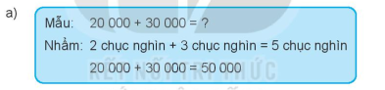  - GV cho học sinh nối tiếp nêu câu trả lời  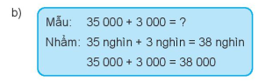  - GV nhận xét bài làm, khen học sinh thực hiện tốt.  Gv chốt cách tính nhẩm được phép cộng hai số tròn chục nghìn, tròn nghìn trong phạm vi 100 000; | - Học sinh trả lời:  100 000  90 000  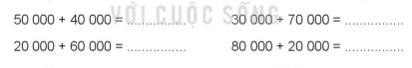  100 000  80 000  - HS nối tiếp trả lời  88 000  90 000  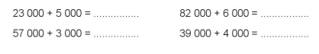- Học sinh nhận xét  43 000  60 000
* Bài 2: Đặt tính và tính (VBT/69)  - GV cho 3 bạn lên thực hiện  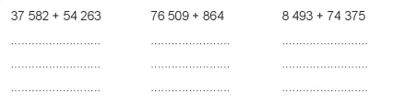  - Cho học sinh nhận xét  - GV nhận xét, khen học sinh làm đúng và chốt đáp án.  Gv chốt cách đặt tính và thực hiện được phép cộng trong phạm vi 100 000; | - HS ôn lại cách đặt tính và cách thực hiện  - HS thực hiện làm bài  76 509  + 864  77 373  8 493  + 74 375  82 868  37 582  + 54 263  91 845  - HS nhận xét  - HS lắng nghe, quan sát
* Bài 3: VBT/69  - GV cho học sinh lên thực hiện  - GV nhận xét, khen, chốt kiến thức  Gv chốt cách tính được tổng ba số bằng cách thuận tiện nhất; | - 2 HS lên bảng làm bài  14 000 + 70 000  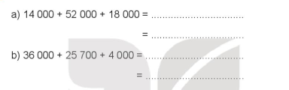  65 700  40 000 + 25 700  84 000
* Bài 4: VBT/69  - GV gọi 1 hs nêu  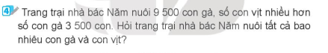  - GV nhận xét, chốt kết quả:  Gv chốt cách giải được bài toán thực tế liên quan đến phép cộng. | - Hs nêu kết quả:  Bài giải  Số con vịt nhà bác Năm nuôi là: 9 500 + 3 500= 13 000 (con)  Số con vịt và gà nhà bác Năm nuôi là: 9 500 + 13 000 = 22 500 (con)  Đáp số: 22 500 con.
* Bài 5: VBT/69  - GV gọi 1 hs nêu  - GV nhận xét, chốt kết quả. | - Hs nêu kết quả:  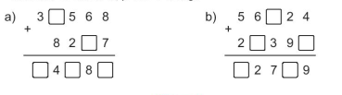  3  8  6  1  5  7  4  6  1  5
3. HĐ Vận dụng  - GV tổ chức vận dụng bằng các hình thức như trò chơi, hái hoa,...sau bài học để học sinh nhận biết  + Thực hiện được phép cộng trong phạm vi 100 000.  + Tính nhẩm được phép cộng hai số tròn chục nghìn, tròn nghìn trong phạm vi 100 000;  + Tính được tổng ba số bằng cách thuận tiện nhất;  + Giải được bài toán thực tế liên quan đến phép cộng.  - Nhận xét, tuyên dương.  - GV nhận xét giờ học.  - GV dặn HS về xem lại bài và chuẩn bị bài sau. | - HS tham gia để vận dụng kiến thức đã học vào thực tiễn.  - HS thực hiện  - HS trả lời, nhận xét  - HS nghe
IV. ĐIỀU CHỈNH SAU BÀI DẠY:
..............................................................................................................................
..............................................................................................................................

TUẦN 28
TOÁN
CHỦ ĐỀ 12: CỘNG TRỪ TRONG PHẠM VI 100 000
Bài 64: PHÉP TRỪ TRONG PHẠM VI 100 000 (T1)
I. YÊU CẦU CẦN ĐẠT:
1. Kiến thức, kĩ năng:
- Giúp học sinh củng cố kiến thức, kĩ năng:
+ Thực hiện được phép trừ trong phạm vi 100 000.
+ Tính nhẩm được phép trừ các số tròn nghìn, tròn chục nghìn trong phạm vi 100 000.
+ So sánh được giá trị của hai biểu thức liên quan đến phép cộng, trừ bằng cách tính giá trị cùa biếu thức.
+ Giải được bài toán thực tế liên quan đến phép trừ trong phạm vi 100 000.
2. Năng lực chung:
- Năng lực tự chủ, tự học: lắng nghe, trả lời câu hỏi, làm bài tập.
- Năng lực giải quyết vấn đề và sáng tạo: tham gia trò chơi, vận dụng.
- Năng lực giao tiếp và hợp tác: hoạt động nhóm.
3. Phẩm chất:
- Phẩm chất nhân ái: Có ý thức giúp đỡ lẫn nhau trong các hoạt động học tập để hoàn thành nhiệm vụ.
- Phẩm chất chăm chỉ: Chăm chỉ suy nghĩ, trả lời câu hỏi; làm tốt các bài tập.
- Phẩm chất trách nhiệm: Giữ trật tự, biết lắng nghe, học tập nghiêm túc.
II. ĐỒ DÙNG DẠY HỌC
1. Giáo viên: Vở bài tập Toán; các hình ảnh trong SGK
2. Học sinh: Vở bài tập toán, bút, thước
III. CÁC HOẠT ĐỘNG DẠY - HỌC CHỦ YẾU:
Hoạt động của giáo viên | Hoạt động của học sinh
1. HĐ Khởi động  - GV tổ chức cho Hs hát  - GV dẫn dắt vào bài mới  - Gv nêu yêu cầu cần đạt của tiết học:  + Thực hiện được phép trừ trong phạm vi 100 000.  + Tính nhẩm được phép trừ các số tròn nghìn, tròn chục nghìn trong phạm vi 100 000.  + So sánh được giá trị của hai biểu thức liên quan đến phép cộng, trừ bằng cách tính giá trị cùa biếu thức.  + Giải được bài toán thực tế liên quan đến phép trừ trong phạm vi 100 000. | - HS thực hiện  - HS lắng nghe
2. HĐ Luyện tập, thực hành.  Hoạt động 1: GV giao BT cho HS làm bài.  - Gv lệnh: HS chưa đạt chuẩn làm bài 1, 2/ 70 Vở Bài tập Toán.  - Gv lệnh: HS đạt chuẩn làm bài 1, 2, 3, 4/ 70 Vở Bài tập Toán.  - GV cho Hs làm bài trong vòng 15 phút.  - Gv quan sát, giúp đỡ, nhắc nhở tư thế ngồi học cho Hs; chấm chữa bài và gọi Hs đã được cô chấm chữa lên làm bài.  - HS làm xong bài GV cho HS đổi vở kiểm tra bài cho nhau. | - HS đánh dấu bài tập cần làm vào vở.  - HS đánh dấu bài tập cần làm vào vở.  -Hs làm bài  - HS cùng bàn đổi vở kiểm tra bài.
Hoạt động 2: Chữa bài:  - GV gọi HS chữa lần lượt các bài:  * Bài 1: Tính/VBT tr.70  - Cho HS đọc đề  - GV cho học sinh lên bảng thực hiện  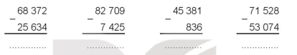  - GV nhận xét bài làm trên bảng, khen học sinh thực hiện tốt.  Gv chốt cách thực hiện được phép trừ trong phạm vi 100 000. | - Học sinh đọc đề  - HS thực hiện  18 454  44 545  75 284  42 738  - Học sinh nhận xét
* Bài 2: Đặt tính rồi tính (VBT/70)  - GV gọi lần lượt các bạn lên làm bài, cả lớp thực hiện bảng con.  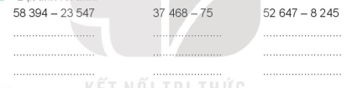- Cho học sinh nhận xét  - GV nhận xét, khen học sinh nhanh – đúng và chốt đáp án.  Gv chốt cách đặt tính và thực hiện được phép trừ trong phạm vi 100 000. | - HS lắng nghe cách thực hiện  - HS thực hiện làm bài  52 647  - 8 245  44 402  37 468  - 75  37 393  58 394  - 23 547  34 847  - HS nhận xét  - HS lắng nghe, quan sát
* Bài 3: Tính nhẩm (theo mẫu)VBT/70  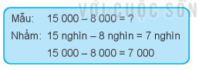  - GV cho học sinh lên thực hiện  - GV nhận xét, khen, chốt kiến thức  Gv chốt cách tính nhẩm được phép trừ các số tròn nghìn, tròn chục nghìn trong phạm vi 100 000. | - 2 HS lên bảng làm bài  7 000  8 000  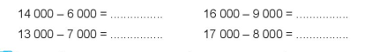  9 000  6 000
* Bài 4: VBT/70  - GV gọi 1 hs nêu  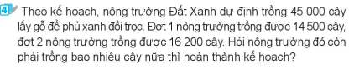  - Gọi Hs lên bảng giải.  - GV nhận xét, chốt kết quả  Gv chốt cách giải được bài toán thực tế liên quan đến phép trừ trong phạm vi 100 000. | - Hs nêu đề bài  - Học sinh lên bảng.  Bài giải  Cả hai đợt nông trường Đất Xanh trồng được là: 15 500 + 16 200= 31 700 (cây)  Nông trường đó còn phải trồng số cây là:45 000 – 31 700 = 13 300 (cây)  Đáp số: 13 300 cây.
3. HĐ Vận dụng  - GV tổ chức vận dụng bằng các hình thức như trò chơi, hái hoa,...sau bài học để học sinh  Thực hiện được phép trừ trong phạm vi 100 000.  - Nhận xét, tuyên dương  - GV nhận xét giờ học.  - GV dặn HS về xem lại bài và chuẩn bị bài sau. | - HS tham gia để vận dụng kiến thức đã học vào thực tiễn.  + HS trả lời:.....  - HS nghe
IV. ĐIỀU CHỈNH SAU BÀI DẠY:
..............................................................................................................................
..............................................................................................................................

TUẦN 28
TOÁN
CHỦ ĐỀ 12: CỘNG TRỪ TRONG PHẠM VI 100 000
Bài 64: PHÉP TRỪ TRONG PHẠM VI 100 000 (T2)
I. YÊU CẦU CẦN ĐẠT:
1. Kiến thức, kĩ năng:
- Giúp học sinh củng cố kiến thức, kĩ năng:
+ Thực hiện được phép trừ trong phạm vi 100 000;
+ Tính nhẩm được phép trừ hai sổ tròn chục nghìn, tròn nghìn
+ So sánh được giá trị của hai biểu thức có liên quan đến phép cộng, trừ bằng cách tính giá trị của biểu thức
+ Giải được bài toán thực tế liên quan đến phép cộng, phép trừ.
2. Năng lực chung:
- Năng lực tự chủ, tự học: lắng nghe, trả lời câu hỏi, làm bài tập.
- Năng lực giải quyết vấn đề và sáng tạo: tham gia trò chơi, vận dụng.
- Năng lực giao tiếp và hợp tác: hoạt động nhóm.
3. Phẩm chất:
- Phẩm chất nhân ái: Có ý thức giúp đỡ lẫn nhau trong các hoạt động học tập để hoàn thành nhiệm vụ.
- Phẩm chất chăm chỉ: Chăm chỉ suy nghĩ, trả lời câu hỏi; làm tốt các bài tập.
- Phẩm chất trách nhiệm: Giữ trật tự, biết lắng nghe, học tập nghiêm túc.
II. ĐỒ DÙNG DẠY HỌC
1. Giáo viên: Vở bài tập Toán; các hình ảnh trong SGK
2. Học sinh: Vở bài tập toán, bút, thước
III. CÁC HOẠT ĐỘNG DẠY - HỌC CHỦ YẾU:
Hoạt động của giáo viên | Hoạt động của học sinh
1. HĐ Khởi động  - GV tổ chức cho Hs hát  - GV dẫn dắt vào bài mới  - Gv nêu yêu cầu cần đạt của tiết học:  + Thực hiện được phép trừ trong phạm vi 100 000;  + Tính nhẩm được phép trừ hai sổ tròn chục nghìn, tròn nghìn.  + So sánh được giá trị của hai biểu thức có liên quan đến phép cộng, trừ bằng cách tính giá trị của biểu thức  + Giải được bài toán thực tế liên quan đến phép cộng, phép trừ. | - HS thực hiện  - HS lắng nghe
2. HĐ Luyện tập, thực hành.  Hoạt động 1: GV giao BT cho HS làm bài.  - Gv lệnh: HS chưa đạt chuẩn làm bài 1, 2, 3 / 71, 72 Vở Bài tập Toán.  - Gv lệnh: HS đạt chuẩn làm bài 1, 2, 3, 4, 5/ 71, 72 Vở Bài tập Toán.  - GV cho Hs làm bài trong vòng 15 phút.  - Gv quan sát, giúp đỡ, nhắc nhở tư thế ngồi học cho Hs; chấm chữa bài và gọi Hs đã được cô chấm chữa lên làm bài.  - HS làm xong bài GV cho HS đổi vở kiểm tra bài cho nhau. | - HS đánh dấu bài tập cần làm vào vở.  - HS đánh dấu bài tập cần làm vào vở.  -Hs làm bài  - HS cùng bàn đổi vở kiểm tra bài.
Hoạt động 2: Chữa bài:  - GV gọi HS chữa lần lượt các bài:  * Bài 1: Tính nhẩm (theo mẫu)/VBT tr.71  - Cho HS quan sát  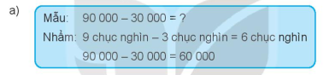  - GV cho học sinh nối tiếp nêu câu trả lời  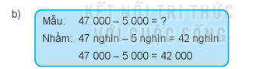  - GV nhận xét bài làm trên bảng, khen học sinh thực hiện tốt.  Gv chốt cách tính nhẩm được phép trừ hai sổ tròn chục nghìn, tròn nghìn. | - Học sinh trả lời:  40 000  20 000  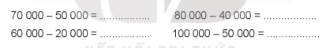  40 000  50 000  - HS nối tiếp trả lời  31 000  20 000  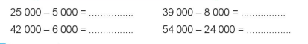  36 000  30 000  - Học sinh nhận xét
* Bài 2: Đặt tính rồi tính (VBT/71)  - GV cho HS lần lượt lên thực hiện  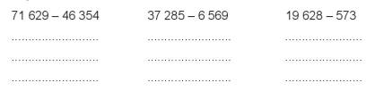- Cho học sinh nhận xét  - GV nhận xét và chốt đáp án.  Gv chốt cách thực hiện được phép trừ trong phạm vi 100 000; | - HS thực hiện làm bài  19 628  - 573  19 055  37 285  - 3 569  33 716  71 629  - 46 354  25 275  - HS nhận xét  - HS lắng nghe, quan sát
* Bài 3: VBT/72  - GV cho học sinh nêu  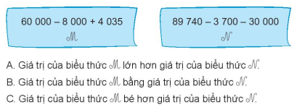  +Biểu thức M tính giá trị bằng bao nhiêu?  +Biểu thức N tính giá trị bằng bao nhiêu?  - GV cho HS so sánh.  - GV nhận xét, khen, chốt kiến thức  Gv chốt so sánh được giá trị của hai biểu thức có liên quan đến phép cộng, trừ bằng cách tính giá trị của biểu thức. | - 2 HS lên bảng làm bài  a)56 035  b) 56 040  - Hs so sánh chọn đáp án: C
* Bài 4: VBT/72.  - GV gọi 1 hs nêu  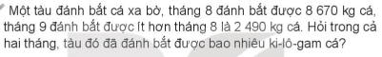  GV: Bài toán cho biết gì, hỏi gì? Trước hết phải tìm gì? Phải làm phép tính gì?  - GV gọi Hs lên bảng.  - GV nhận xét, chốt kết quả  Gv chốt cách giải được bài toán thực tế liên quan đến phép cộng, phép trừ. | - Hs nêu đề bài.  - HS trả lời.  - HS lên bảng:  Bài giải  Tháng 9, tàu đánh cá bắt được số ki – lô – gam cá là: 8 670 – 2 490= 6180 (kg)  Trong cả hai tháng, tàu đánh cá bắt được số ki – lô – gam cá là:8 670 + 6 180 = 14 850 (kg)  Đáp số: 14 850 ki – lô – gam.
* Bài 5: VBT/72.  - GV gọi 1 hs nêu  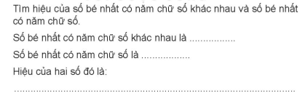  - GV gọi Hs lần lượt trả lời.  - GV nhận xét, chốt kết quả | - HS nêu đề.  12 345  10 000  12 345 – 10 000 = 2 345
3. HĐ Vận dụng  - GV tổ chức vận dụng bằng các hình thức như trò chơi, hái hoa,...sau bài học để học sinh  Thực hiện được phép trừ trong phạm vi 100 000.  - Nhận xét, tuyên dương - GV nhận xét giờ học.  - GV dặn HS về xem lại bài và chuẩn bị bài sau. | - HS nghe  - HS tham gia để vận dụng kiến thức đã học vào thực tiễn.  + HS trả lời:.....  - HS nghe
IV. ĐIỀU CHỈNH SAU BÀI DẠY:
..............................................................................................................................
..............................................................................................................................

TOÁN
CHỦ ĐỀ 12: CỘNG TRỪ TRONG PHẠM VI 100 000
Bài 65: LUYỆN TẬP CHUNG
I. YÊU CẦU CẦN ĐẠT:
1. Kiến thức, kĩ năng:
- Giúp học sinh củng cố kiến thức, kĩ năng:
+ Thực hiện được phép cộng, phép trừ trong phạm vi 100 000.
+ Tính nhẩm được các phép tính có liên quan đến các số tròn nghìn, tròn chục nghìn trong phạm vị 100 000.
+ Tính được giá trị của biểu thức có hoặc không có dấu ngoặc trong phạm vi
100 000.
+ Giải được bài toán thực tế liên quan đén các phép cộng trừ trong phạm vi
100 000.
2. Năng lực chung:
- Năng lực tự chủ, tự học: lắng nghe, trả lời câu hỏi, làm bài tập.
- Năng lực giải quyết vấn đề và sáng tạo: tham gia trò chơi, vận dụng.
- Năng lực giao tiếp và hợp tác: hoạt động nhóm.
3. Phẩm chất:
- Phẩm chất nhân ái: Có ý thức giúp đỡ lẫn nhau trong các hoạt động học tập để hoàn thành nhiệm vụ.
- Phẩm chất chăm chỉ: Chăm chỉ suy nghĩ, trả lời câu hỏi; làm tốt các bài tập.
- Phẩm chất trách nhiệm: Giữ trật tự, biết lắng nghe, học tập nghiêm túc.
II. ĐỒ DÙNG DẠY HỌC
1. Giáo viên: Vở bài tập Toán; các hình ảnh trong SGK
2. Học sinh: Vở bài tập toán, bút, thước
III. CÁC HOẠT ĐỘNG DẠY - HỌC CHỦ YẾU:
Hoạt động của giáo viên | Hoạt động của học sinh
1. HĐ Khởi động  - GV tổ chức cho Hs hát  - GV dẫn dắt vào bài mới  - Gv nêu yêu cầu cần đạt của tiết học:  + Thực hiện được phép cộng, phép trừ trong phạm vi 100 000.  + Tính nhẩm được các phép tính có liên quan đến các số tròn nghìn, tròn chục nghìn trong phạm vị 100 000.  + Tính được giá trị của biểu thức có hoặc không có dấu ngoặc trong phạm vi  100 000.  + Giải được bài toán thực tế liên quan đến các phép cộng trừ trong phạm vi  100 000. | - HS thực hiện  - HS lắng nghe
2. HĐ Luyện tập, thực hành.  Hoạt động 1: GV giao BT cho HS làm bài.  - Gv lệnh: HS chưa đạt chuẩn làm bài 1, 2, 3/ 73 Vở Bài tập Toán.  - Gv lệnh: HS đạt chuẩn làm bài 1, 2, 3, 4, 5/ 73, 74 Vở Bài tập Toán.  - GV cho Hs làm bài trong vòng 15 phút.  - Gv quan sát, giúp đỡ, nhắc nhở tư thế ngồi học cho Hs; chấm chữa bài và gọi Hs đã được cô chấm chữa lên làm bài.  - HS làm xong bài GV cho HS đổi vở kiểm tra bài cho nhau. | - HS đánh dấu bài tập cần làm vào vở.  - HS đánh dấu bài tập cần làm vào vở.  -Hs làm bài  - HS cùng bàn đổi vở kiểm tra bài.
Hoạt động 2: Chữa bài:  - GV gọi HS chữa lần lượt các bài:  * Bài 1: Tính nhẩm/VBT tr.73  - GV cho HS nêu yêu cầu của bài.  - GV cho học sinh nối tiếp nêu câu trả lời  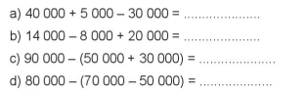  - GV nhận xét bài, khen học sinh thực hiện tốt.  Gv chốt cách tính nhẩm được các phép tính có liên quan đến các số tròn nghìn, tròn chục nghìn trong phạm vị 100 000. | - Học sinh đọc đề bài.  - HS nối tiếp trả lời  60 000  60 000  10 000  26 000  - Học sinh nhận xét
* Bài 2: Đ/S (VBT/73)  - GV gọi HS trả lời Đ/S và giải thích vì sao?  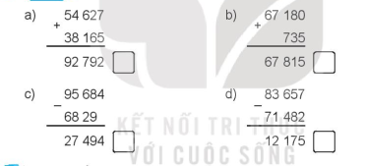  - Cho học sinh nhận xét  - GV nhận xét và chốt đáp án.  Gv chốt cách thực hiện được phép cộng, phép trừ trong phạm vi 100 000. | - HS trả lời.  - HS thực hiện làm bài.  Đ  S  S  Đ  - HS nhận xét  - HS lắng nghe, quan sát
* Bài 3: VBT/73  - GV cho học sinh lên thực hiện  - GV nhận xét, khen, chốt kiến thức  Gv chốt cách đặt tính và thực hiện được phép cộng, phép trừ trong phạm vi 100 000. | - 2 HS lên bảng làm bài  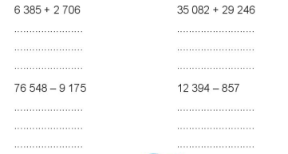  12 394  - 857  11 137  76 548  - 9 175  65 373  35 082  +29 246  64 328  6 385  +2 706  9 091
* Bài 4: VBT/74.  - GV gọi 1 hs nêu đề bài.  - Gọi HS lên bảng giải bài toán.  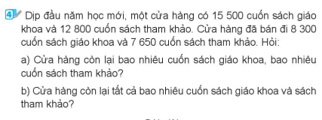  - GV nhận xét, chốt kết quả.  Gv chốt cách giải được bài toán thực tế liên quan đến các phép cộng trừ trong phạm vi 100 000. | - Hs nêu đề bài.  - HS lên bảng giải.  Bài giải:  a) Cửa hàng còn lại số sách giáo khoa là:  15 500 – 8 300 = 7 200 (cuốn)  Cửa hàng còn lại số sách tham khảo là:  12 800 – 7 650 = 5 150 (cuốn)  b) Cửa hàng còn lại tất cả số sách giáo khoa và sách tham khảo là:  7 200 + 5 150 = 12 350 (cuốn)  Đáp án: a)SGK: 7200 cuốn.  STK: 5 150 cuốn.  b) 12 350 cuốn.
* Bài 5: VBT/74.  - GV gọi 1 hs nêu đề bài.  - Gọi HS lên bảng giải  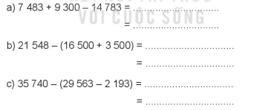 | - HS đọc đề  - HS làm bài.  16 783 – 14 783  8 370  35 740 – 27 370  1 548  21 548 – 20 000  2 000
3. HĐ Vận dụng  - GV tổ chức vận dụng bằng các hình thức như trò chơi, hái hoa,...sau bài học để học sinh  Thực hiện được phép trừ trong phạm vi 100 000.  - Nhận xét, tuyên dương  - GV nhận xét giờ học.  - GV dặn HS về xem lại bài và chuẩn bị bài sau. | - HS nghe  - HS thực hiện  - HS nghe
IV. ĐIỀU CHỈNH SAU BÀI DẠY:
..............................................................................................................................
..............................................................................................................................

